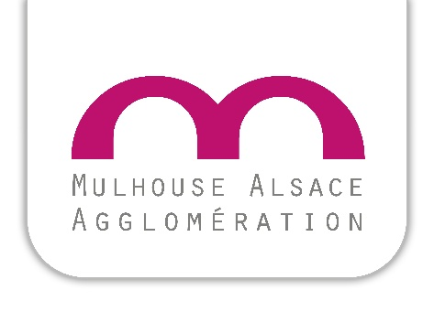

Mulhouse Alsace Agglomération (m2A)

CONCOURS PHOTO
23 mars – 23 avril 2026

NOTE ARTISTIQUE

Nom :
Prénom :
Adresse mail :
Numéro de téléphone :

Musée-cible et l'archive ou l’œuvre d'inspiration choisie dans le corpus :
Titre de l'œuvre présentée au concours :
Date de création :
Contexte de la prise de vue (intentions, lieu, conditions techniques ou narratives) :
Justification du lien avec l'image du corpus :

